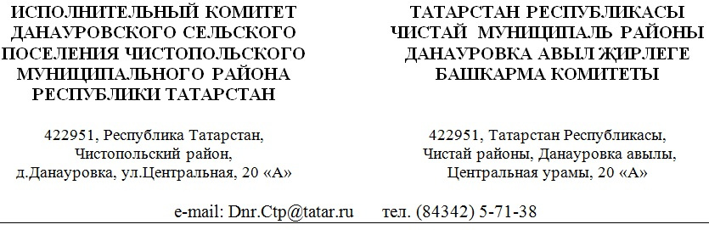
ПОСТАНОВЛЕНИЕ КАРАР

№ 7 от 14 марта 2024 г.

Об утверждении отчета об
исполнении бюджета
Данауровского сельского
поселения по состоянию
на 01 марта 2024 г.

В соответствии со ст.264.2 Бюджетного кодекса Российской Федерации, Соглашения от 13.01.2023 года «О мерах по социально-экономическому развитию и оздоровлению муниципальных финансов» Исполнительный комитет Данауровского сельского поселения

П О С Т А Н О В Л Я Е Т:

1.Утвердить отчет об исполнении бюджета Данауровского сельского поселения по состоянию на 01 марта 2024 года, согласно приложению № 1 к настоящему постановлению.
2. Обнародовать настоящее постановление на информационных стендах Данауровского сельского поселения и разместить на официальном сайте Чистопольского муниципального района адрес http:/chistopol.tatarstan.ru.

Глава Данауровского
сельского поселения А.В.Сашин

